Sidem responde a las tendencias de la industria de automóviles eléctricos con su gama de piezas especializadas

___________________

- Sidem ofrece 960 referencias únicas y disponibles en su stock para 32 marcas BEV -automóviles particulares (PC) y vehículos comerciales ligeros (LCV)-. Este servicio representa un 83,66%, el porcentaje más alto dentro del mercado de repuestos de dirección y suspensión.
- Las piezas de dirección y suspensión de los vehículos eléctricos a batería (BEV) deben ser muy resistentes porque están sujetas al mayor peso del automóvil y a su mayor aceleración (torque). Además, están diseñadas con un enfoque basado en la producción de menor ruido en comparación con las piezas para motores de combustión interna (ICE). Algunos ejemplos de los diseños de Sidem en sus componentes BEV:
  - Pernos esféricos de mayor diámetro incrustados en rótulas, juntas axiales y estabilizadores;
  - Brazos de suspension con rótula incorporada en la carcasa de aluminio;
  - Silentblocks con un aro metálico extra o espacios hidráulicos para mayor comodidad en la conducción;
- Ya está disponible para descargar: el catálogo de vehículos BEV de Sidem, con una descripción general detallada del producto e información técnica de todas las piezas BEV clasificadas por marca y modelo.

___________________

Con el cambio producido en la industria automotriz, con tendencia hacia las bajas emisiones y la demanda de la UE de neutralidad de carbono (CO2) para el 2035, se está orientando rápidamente hacia los vehículos eléctricos. Es por ello que Sidem ha desarrollado una amplia gama de piezas especialmente diseñadas para vehículos eléctricos a batería (BEV). El líder en diseño y fabricación de piezas de dirección y suspensión para la industria automotriz del mercado de repuestos ha creado estas piezas centrándose en un diseño más resistente, mínimo ruido de rodadura y una instalación más segura.

A medida que se incrementan las ciudades que adoptan zonas de bajas emisiones y la Unión Europea exige que todos los automóviles nuevoes sean neutros en CO2 para el 2035, el cambio hacia la eletrificación en el sector automotriz es inevitable. El número de vehículos eléctricos en Europa ha pasado de un 1% en 2017 a 9% en 2021, según CLEPA (Asociación Europea de Proveedores de Automoción). Además, el Foro Económico Mundial predice que se estarán usando 300 millones de vehículos eléctricos en los EE.UU, para 2030.

La mayor cobertura en el mercado de repuestos
La gama de piezas de dirección y suspensión BEV de Sidem incluye 960 referencias únicas para 32 marcas europeas y asiáticas, que cubren el 88,36% del mercado de repuestos. Ninguna otra empresa tiene esa cantidad y calidad de cobertura para piezas de dirección y suspensión adaptadas a BEV en los diecinueve países donde Sidem está presente.

Diseño más fuerte
A pesar del cambio hacia los vehículos eléctricos, el impacto en el mercado de piezas de repuesto para dirección y suspensión es relativamente limitado. Sin embargo, los BEV son más pesados que los automóviles a gasolina debido a su paquete de baterías, lo que ejerce una presión adicional sobres las piezas de dirección y suspensión. La gama de piezas BEV de Sidem ha sido diseñada para soportar el peso y torque adicionales, garantizando la máxima resistencia y seguridad.

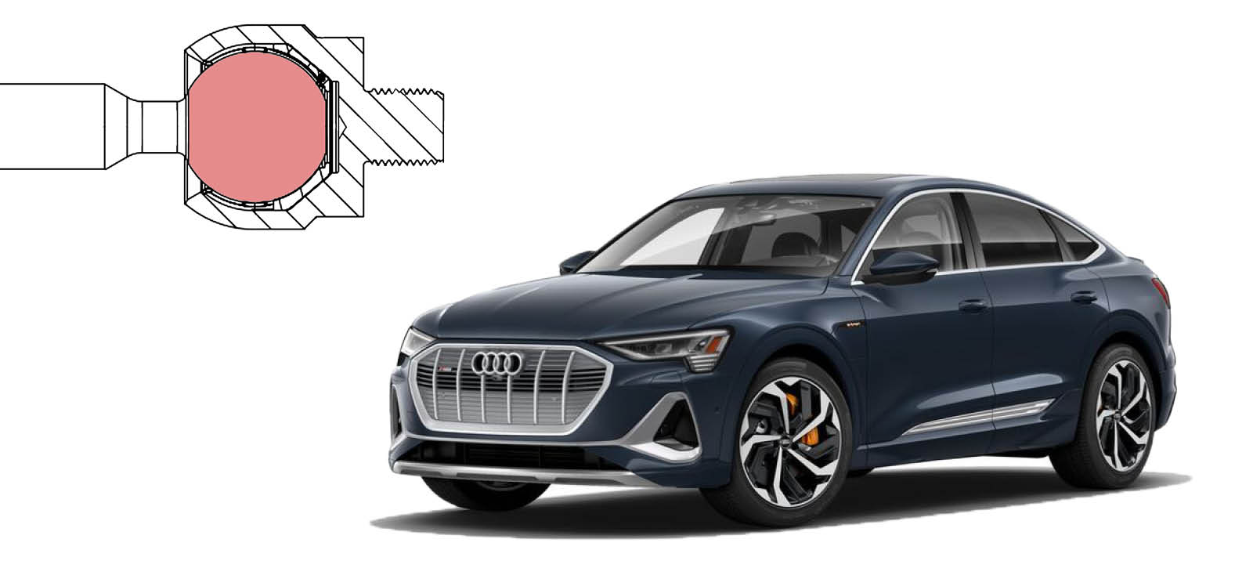

La gama de piezas BEV incluye pasadores de bola fabricados en acero cromado (42CrMo4V), lo que garantiza una máxima resistencia y evita roturas en caso de impacto extremo. El diámetro de los pasadores de bola también es importante para soportar la carga pesada y el mayor torque de los BEV. Los pasadores de bola para BEV de Sidem tienen un mayor diámetro que los de los automóviles con motor a combustión interna (ICE). Las juntas axiales de varios modelos de Tesla presentan diámetros de pasadores aún mayores que las piezas del equipo original para lograr una mayor resistencia a las altas tensiones, lo que brinda mayor seguridad y vida útil.

Piezas especializadas
Los BEV tienen un mayor enfoque aerodinámico para mejorar la eficiencia y ampliar el rango de conducción. Es por esta razón que el sistema de suspensión del vehículo está diseñado para mantener un perfil aerodinámico óptimo, minimizando el balanceo de la carrocería durante las curvas. La gama de barras estabilizadoras de Sidem, que tienen rótulas en ambos lados, tiene diámetros de pasador de bola más grandes para BEV en comparación con los modelos ICE similares.
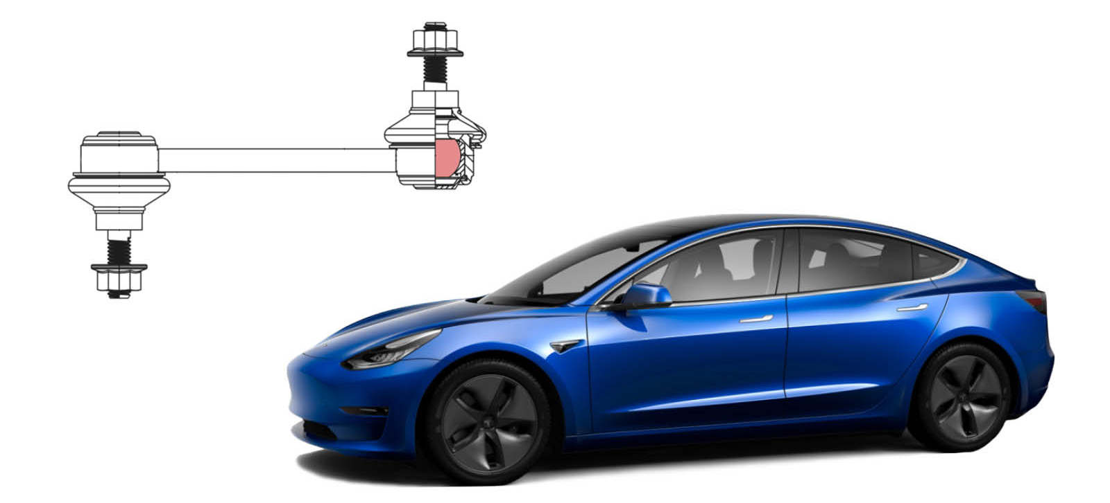
Si nos fijamos en un automóvil a gasolina común, como el BMW serie 3, el diámetro de la pieza Sidem es de 20mm, mientras que el equipo original especifica un diámetro de 19mm. En comparación con la misma pieza para un Tesla Model 3, un automóvil BEV similar, el pasador de bola es aún más grande, con un diámetro de 22mm (equipo original y Sidem). Este es un factor importante para asegurar que la barra estabilizadora resista la pesada carga y el mayor torque de los automóviles eléctricos con batería.

Mínimo ruido de rodadura
Finalmente, los BEV producen menos ruido y vibraciones que los motores de combustión, lo que lleva a un mayor enfoque en minimizar el ruido de rodadura y las vibraciones transmitidas a la cabina. La gama de silentblocks de Sidem favorece el movimiento y aísla las vibraciones y el ruido para un mayor confort durante la conducción.

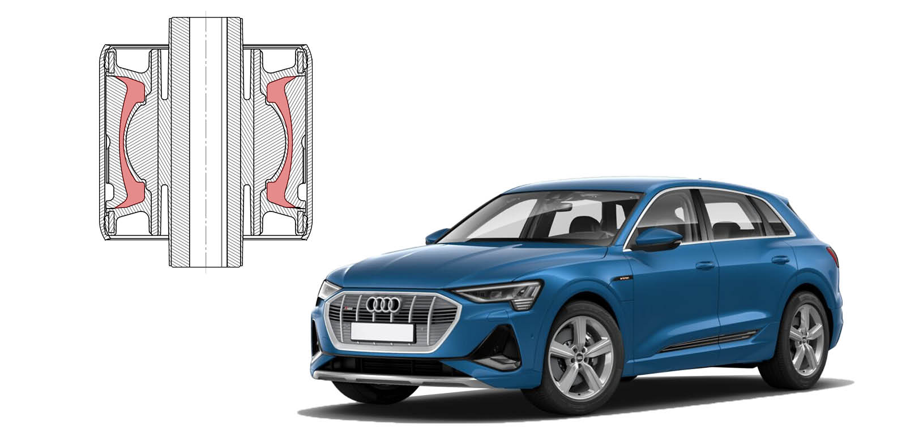

Instalación más segura
Sidem también ofrece un brazo de dirección con un diseño diferente como respuesta al problema de las rótulas frágiles. La rótula del brazo de dirección de Sidem para los modelos Tesla de primera generación se incorpora directamente en la carcasa de aluminio, lo que hace que la pieza funcione con la máxima resistencia. Esta medida garantiza una instalación y conducción más seguras.
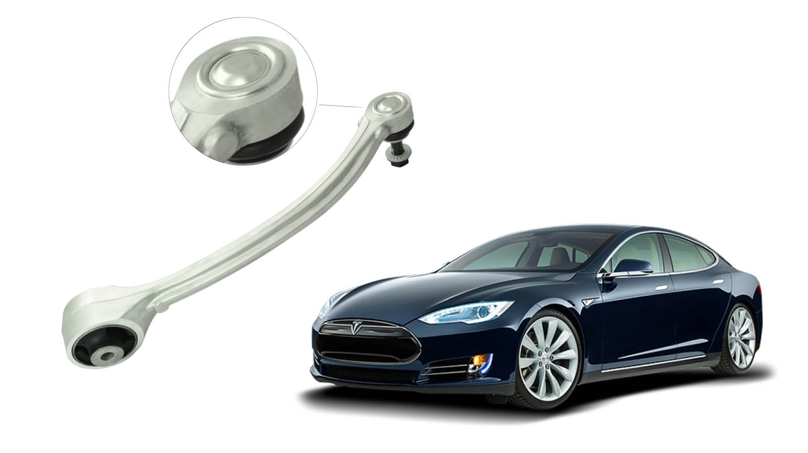

Con su amplia gama de referencias para vehículos eléctricos y el diseño especializado de piezas de dirección y suspensión, Sidem está a la vanguardia en el cumplimiento de las tendencias del sector de automóviles eléctricos. Tanto en la cobertura (productos disponibles) como en la calidad de productos (con piezas de equipo original como referencia).

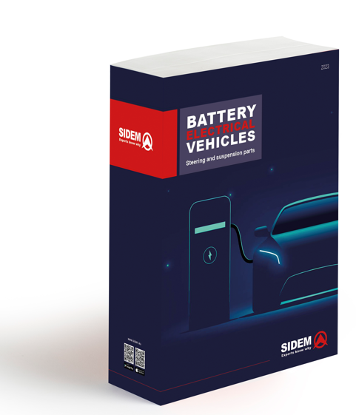
Catálogo BEV
En marzo de 2032, Sidem lanzó un catálogo dedicado a su gama de piezas de dirección y suspensión, específicamente para vehículos eléctricos a batería.
Descargue aquí de manera gratuita.

Para obtener mayor información sobre la gama de piezas de dirección y suspensión de Sidem para BEV y otros vehículos, puede visitar www.sidem.eu.

ACERCA DE SIDEM

Sidem es el diseñador y fabricante líder de piezas de dirección y suspensión para el sector automotriz del mercado de repuestos. La empresa familiar, que existe desde 1933, ofrece más de 9000 referencias. Más de 3 millones de piezas para casi todas las marcas de automóviles europeas y asiáticas están disponibles en stock. Sidem es el especialista en piezas de dirección y suspensión de calidad OE, con su propio centro de I+D, producción y logística con sede en Europa.

www.sidem.eu

CONTACTO DE PRENSA

Steven Meeremans
T. (+32) (0)56 43 54 66
press@sidem.eu

